JULIŠ TRAVEL – CK, 0917 538 414, www.julistravel.sk
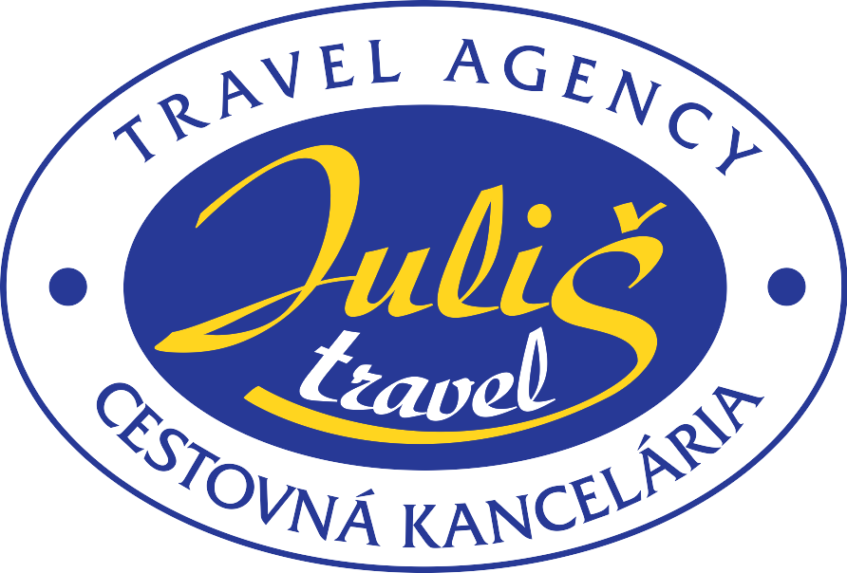 | Bitka troch cisárov, bylinkový raj Sonnentor a adventná nálada v Brne
Počas tohto výletu vás pozývame zažiť čarovnú, sviatočnú atmosféru na Morave. Adventné trhy v Brne sa už tradične konajú na mnohých miestach. Vône od výmyslu sveta sa šíria po celom centre a na každom kroku tu na vás dýcha vianočná nálada. Okrem hodovania na trhoch nás však čaká aj návšteva mystických podzemných katedrál mesta, voňavý bylinkový raj plný čajov a korenín a Napoleonov Slavkov u Brna so svojim zámkom, spomienkovou akciou a predvianočným jarmokom. Vydajte sa s nami po stopách slávnej bitky, ktorá na istý čas zmenila mapu Európy a stala sa inšpiráciou mnohých kníh, filmov a legiend, ktoré pretrvávajú dodnes.
Program:
1.deň: Po rannom odchode z Bratislavy bude nasledovať cesta na Moravu. Deň začneme v neďaleko Brna, na mieste, kde sa 2. decembra 1805 odohrala známa Bitka pri Slavkove, alebo aj bitka troch cisárov, kde francúzska armáda na čele s Napoleonom kruto porazila rakúsko-ruské vojská. V dejinách sa stala táto udalosť významným pojmom a sám Napoleon si ju cenil najviac zo všetkých. Každoročne sa tu pri príležitosti výročia tejto bitky koná spomienková akcia „Vtedy v Slavkove“, kde môžete zažiť bohatý dobový program v zámockom parku, vystúpenia, stovky vojakov v historických uniformách, či ukážky výcviku. Koná sa tu tiež predvianočný jarmok s remeselnými stánkami a občerstvením. My si dáme po príchode voľno na kávu a potom pokračujeme prehliadkou interiérov monumentálneho barokového zámku, ktorý patrí k najstarším dochovaným panským sídlam na Morave. V roku 1805 tu spal Napoleon a z balkóna zámku prednášal vojsku svoju slávnostnú reč. K najcennejším zámockým interiérom patrí Sála predkov, vyzdobená monumentálnou stropnou freskou zobrazujúcou bohov na Olympe. Táto sála je prepojená s oválnou Historickou sálou, kde bola po bitke na Slavkove podpísaná dohoda o prímerí medzi Francúzskom a Rakúskom. Po prehliadke voľno na jarmoku a programe. V poobedňajších hodinách presun do Brna, ubytovanie neďaleko centra. Po spoločnom presune do centra už bude nasledovať individuálne voľno. Sviatočnú atmosféru tu je cítiť na každom kroku a obľúbený „svařák“, či „bramborák“ si môžete dopriať na viacerých námestiach v centre mesta. Čaká vás čarovná atmosféru na najväčšom vianočnom trhu Moravy – na „Svoboďáku“, ale aj veľmi obľúbený komornejší adventný trh na Zelným trhu, kľudnejší a pohodový na Dominikánskom námestí, či romantický a designový na nádvorí Starej radnice. Presvedčte sa sami o tom, že titul „Európske hlavné mesto Vianoc“ získalo v roku 2024 právom. Brniansky advent určite nesklame! Návrat do hotela individuálne.
2.deň: Po raňajkách presun do centra, kde nás čaká spoločná prechádzka, pri ktorej si ukážeme hlavné dominanty Brna. Po individuálnom voľne bude na programe "Podzemný chrám vody“. Aj takýto prívlastok dávajú v Brne novej turistickej atrakcii, ktorá sa hneď zaradila medzi najžiadanejšie v meste. Brno sprístupnilo slávne vodojemy, ktoré nemajú v Európe obdoby a ich návšteva vám vyrazí dych! Tri kolosálne podzemné nádrže sú jedinečnou stavebnou pamiatkou a dokladom výnimočnej technickej industriálnej architektúry v nedotknutej podobe. Dve tehlové a jedna betónová nádrž pochádzajú z rokov 1874, 1894 a 1917 a svojou atmosférou pripomínajú istanbulské cisterny Yerebatan. Jedná sa o unikátnu technickú pamiatku, ktorú môžete v takomto rozsahu a zachovalosti vidieť v Európe okrem Brna už len neďaleko Londýna. Prevádzkovatelia sľubujú, že sa po vstupe do pamiatky budeme cítiť ako v scéne z Pána prsteňov, či v kultových Hrách o tróny, preto niet divu, že už o tieto dych berúce priestory prejavili záujem aj filmári z celého sveta. Poďte sa s nami v rámci komentovanej prehliadky presvedčiť, či je to naozaj tak…Obedňajšiu prestávku stihneme v nákupnom centre Olympia. Poobede pokračujeme do bylinkového raja Sonnentor v Čejkoviciach –modernej výrobne biočajov a biokorenín. Pri krátkom videu a zážitkovej exkurzii voňavými skladmi spoznáme zaujímavý príbeh a filozofiu firmy a odhalíme tajomstvo zrodenia nálevového vrecúška od pestovania byliniek, až po šálku čaju. Po prehliadke možnosť nakúpiť suveníry v bohatej podnikovej predajni (skvelý tip na darček), alebo vyjsť na vyhliadku odkiaľ budete mať celé okolie ako na dlani. K obchodu prislúcha aj čajový salón s kaviarňou, kde môžete ich výrobky aj ochutnať. Príchod do Bratislavy vo večerných hodinách.
Termín zájazdu: 28. 11. – 29. 11. 2026 Cena zájazdu: 149 EUR
Cena zahŕňa:
✓ dopravu pohodlným klimatizovaným autobusom
✓ služby skúseného sprievodcu
✓ poistenie proti insolventnosti
✓ 1x ubytovanie v 4**** hoteli s raňajkami neďaleko centra Brna
✓ zážitková prehliadka v bylinkovom raji Sonnentor
Cena nezahŕňa:
ⓘ komplexné cestovné poistenie UNION – 7€ (zahŕňa aj storno zájazdu, v prípade onemocnenia, hospitalizácie atď.)
ⓘ príplatok za jednolôžkovú izbu - 45€
ⓘ miestny poplatok (povinné!) – 1,80€
ⓘ komentovaná prehliadka zámku Slavkov – dospelý 9,50€, senior nad 65r. - 6,50€
ⓘ vstup na komentovanú prehliadku do vodojemov na Žltom kopci – dospelý 13€, senior nad 65r. - 10€
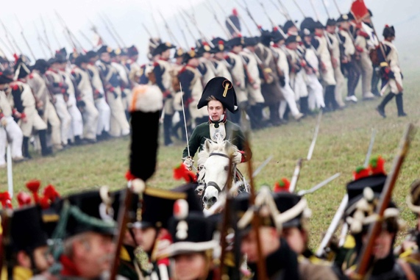
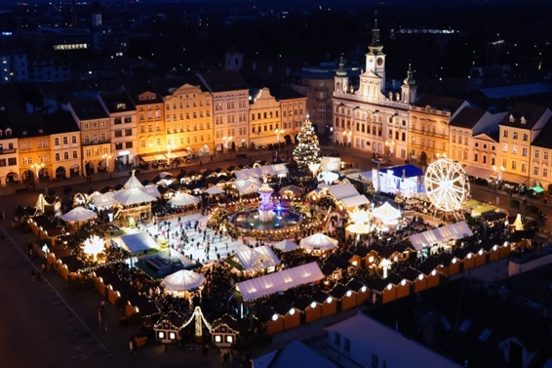
Fotogaléria

